台北縣介壽國小書香滿校園閱讀活動教學設計

適用  年級 | 三年級 |  | 書名 | 空中飛人的秘訣 |  | 設計者 |  |  |  | 廖窕吟
適用  年級 |  |  | 作者 | 程悅君 |  | 教學總節數 |  |  |  | 3節
書籍資料 |  |  | ISBN | 957-8624-09-3 |  | 館藏編號 |  |  |  | 005006
 |  |  | 圖書印刷資料 |  | □ 圖畫書 □ 繪本 ■ 中文書 ■ 正體 □ 簡體
分段能力指標 |  |  |  |  |  |  | 教學目標
【語文】  B-2-1-5-2能充分表達意見。  C-2-2-4-4 能運用合適的語言與人理性溝通。  E-1-3-1-1能培養良好的閱讀興趣、態度和習慣。  E-1-4-1-1能喜愛閱讀課外讀物，進而主動擴展閱讀視野。  E-1-7-9-4能掌握閱讀的基本技巧。  【自然與生活科技】  2-1-1-2 「察覺」到每種狀態的變化常是由一些原因所促成的，並「練習」如何去操作和進行探討活動。  3-2-0-3 相信現象的變化，都是由某些變因的改變促成的。  5-2-1-1相信細心的觀察和多一層的詢問，常會有許多的新發現。  5-2-1-2能由探討活動獲得發現和新的認知，培養出信心及樂趣。  5-2-1-3對科學及科學學習的價值，持正向態度。  【環境教育】  1-1-1 能運用五官觀察來探究環境中的事物。  3-2-1 瞭解生活中個人與環境的相互關係並培養與自然環境相關的個人興趣、嗜好與責任。 |  |  |  |  |  |  | 1.在閱讀過程中，體會作者的想法。  2.學會與別人分享閱讀心得。  3.能理解在閱讀過程中所觀察到的訊息。  4.透過討論與問答，理解故事內容。  5.能從日常生活中觀察到各種科學現象，並且探索背後的原理。
統整連結  相關領域 |  | ■語文 ■數學  □社會 ■自然  □藝文 ■健體  □綜合 |  |  |  |  | 六大議題 |  | ■環境教育  □人權教育  □生涯教育  □兩性教育  □資訊教育  □家政教育
故事內容簡介  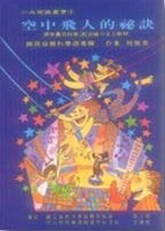 |  | 作者從生活中領悟，把生活裏的科學深入淺出的寫出來，將科學教育融會在日常生活的智能中，以輕鬆而審慎的筆調介紹出科學的「生活化」的層面。作者以日常生活中經歷的事為架構，串連成一篇篇「科學小故事」。
教學活動流程 |  |  |  |  |  |  |  | 教學資源 |  |  | 評量方式 | 教學時間
（ 請小朋友在上課前先閱讀此書）  壹.引起動機：小朋友怕上自然課嗎？小朋友覺得自然課的內容很難懂、很複雜嗎？請小朋友想一想日常生活中哪些地方可見「科學概念」的運用？  貳.教學活動：討論與發表  1、住在北半球的宇廷迷路了，如果是在晚上，他要找出「北方」，請問可以找天空中的哪一顆星作為指標呢？如果是在白天，宇廷又沒有帶地圖、指南針或GPS衛星定位系統，他要如何來辨識方向？  2、如果宇廷生活在南半球，在晚上他要找出「北方」，請問可以用上一題同樣的方式來找出來？  3、宇廷在民國97年1月3日的晚上十點在家中觀察星座的位置，一年後的1月3日又在同一時間、同一地點觀察一次，發現星星又回到原來位置，請問此種現象稱為什麼?  4、宇廷在自然課時，透過顯微鏡來看「下」這個字，請問他看到的會變成什麼樣子？  5、有一天爸爸帶瑋廷去看馬戲團的表演，瑋廷帶了麵包和汽水去，請問這兩種食物中都含有哪一種氣體？  6、馬戲團的其中一項表演是「空中飛人」，請問表演的人是靠哪一種機械才能飛上去的？  7、生活到地球上的瑋廷，如果要讓自己飛起來，一定要靠外力才行，這是為什麼呢？  參. 撰寫學習單 |  |  |  |  |  |  |  | 本書  本書  本書  本書  閱讀單 |  |  | 能舉手發表自己的經驗  能舉手發表  能填寫閱讀單。 | 5分鐘  20分鐘  15分鐘

學習真有趣‧閱讀好好玩
三年 班 號

姓名
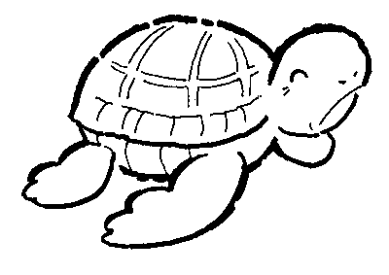
你怕上自然課嗎？你覺得自然課的內容很難懂、很複雜嗎？其實，日常生活中處處可見「科學概念」，讓我們跟著書中的宇廷和瑋廷一起來學習吧！

1、住在北半球的宇廷迷路了，如果是在晚上，他要找出「北方」，請問可以找天空中的哪一顆星作為指標呢？如果是在白天，宇廷又沒有帶地圖、指南針或GPS衛星定位系統，他要如何來辨識方向？

2、如果宇廷生活在南半球，在晚上他要找出「北方」，請問可以用上一題同樣的方式來找出來嗎？

3、宇廷在民國97年1月3日的晚上十點在家中觀察星座的位置，一年後的1月3日又在同一時間、同一地點觀察一次，發現星星又回到原來位置，請問此種現象稱為什麼?

4、宇廷在自然課時，透過顯微鏡來看「下」這個字，請問他看到的會變成什麼樣子？請你把它寫出來。
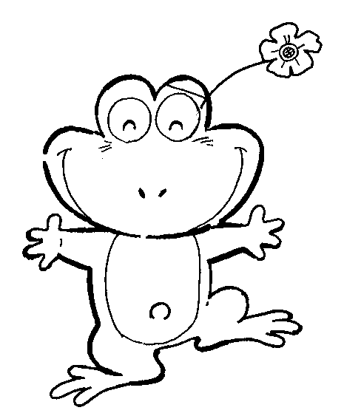

5、有一天爸爸帶瑋廷去看馬戲團的表演，瑋廷帶了麵包和汽水去，請問這兩種食物中都含有哪一種氣體？

6、馬戲團的其中一項表演是「空中飛人」，請問表演的人是靠哪一種機械才能飛上去的？

7、生活到地球上的瑋廷，如果要讓自己飛起來，一定要靠外力才行，這是為什麼呢？

